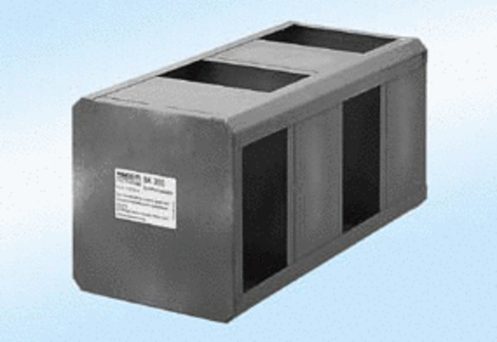Летняя кассета SK300Комплект поставки: 1 штукАссортимент:
Номер артикула: 0180.0919Изготовитель: MAICO

